

VILNIAUS UNIVERSITETAS

MATEMATIKOS IR INFORMATIKOS FAKULTETAS

“ŽMOGAUS IR KOMPIUTERIO SĄVEIKA”

PIRMAS LABORATORINIS DARBAS

**IŠMANIOJI PROGRAMĖLĖ KODŲ SĄRAŠAS**

JULIUS SIRUTIS

LUKAS KARMANOVAS

3 KURSAS, 1 GRUPĖ

KOMPIUTERIŲ MOKSLAS

VILNIUS, *2016*

*1 versija* ­

# Anotacija

Darbo tikslas – apibrėžti kuriamo projekto viziją. Šiame darbe svarbu suvokti kompiuterizuojamų naudotojo veiklų problemas, tobulinimo galimybes ir apibrėžti būsimo produkto ar paslaugos naudojimo viziją. Poreikiai formuluojami naudotojo požiūriu.

Studentų indėliai:

Julius Sirutis - 50%

Lukas Karmanovas - 50%

Elektroninis paštas:

julius.sirutis@mif.stud.vu.lt

lukas.karmanovas@mif.stud.vu.lt

Turinys

1. Anotacija 2

2. Įvadas 4

2.1. Programos sistemos pavadinimas 4

2.2. Dalykinė sritis 4

2.3. Probleminė sritis 4

2.4. Naudotojai 4

3. Darbo struktūra 4

3.1. Būsimos sistemos įtakojamų asmenų kategorijos 4

3.2. Naudotojų siekiai 5

3.3. Naudotojų charakteristikos 5

3.4. Veiklų scenarijai 5

3.5. Naudotojų tipai 7

3.6. Preliminarūs tikslai 7

3.7. Kuriamos sistemos naudojimo tikslai 8

3.8. Užduočių analizė 8

3.9. Įkvepiančios interfeisų idėjos 9

# Įvadas

## Programos sistemos pavadinimas

Pilnas pavadinimas: „Diagnozių kodų sąrašas“.

Trumpas pavadinimas: „DKS“

## Dalykinė sritis

Mobilioji aplikacija bus skirta darbo našumui medicinos srityje (ligoninėse, poliklinikose ir kt.) gerinti.

## Probleminė sritis

Mobilioji aplikacija įgalins vartotoją:

* pagal ligos kodą rasti ligos pavadinimą;
* pagal ligos pavadinimą rasti ligos kodą;
* pasiekti dažniausiai ieškomų kodų sąrašą.

## Naudotojai

Mobilioji aplikacija bus daugiausiai naudojama medicinos gydytojų, laborantų ir kitų medicinos srities darbuotojų, studentų bei pacientų.

# Darbo struktūra

## Būsimos sistemos įtakojamų asmenų kategorijos

Šiame skyrelyje yra nagrinėjami suinteresuoti sėkminga sistemos veikla asmenys:

Pirminiai – pacientai bei medicinos darbuotojai, norintys lengvai ir greitai prieinamos priemonės pasiekti platesnę informaciją apie diagnozių kodus.

Tretiniai – gydymo įstaigų vadovai.

Aptarnaujantieji – programuotojai, testuotojai; aptarnaujantis personalas, besirūpinantis programos duomenų korektiškumu ir taisyklingu veikimu.

## Naudotojų siekiai

Pirminiams naudotojams – supaprastinta prieiga prie sunkiai pasiekiamos informacijos. Darbuotojams suteikiama priemonė pasiekti duomenis greitesniu ir patogesniu būdu.

## Naudotojų charakteristikos

1. Lentelėje pateikiamas išmaniosios programėlės naudotojo charakteristikų pavyzdys

|  |  |
| --- | --- |
| Naudojamos informacinių technologijų priemonės | Naudojimasis išmaniuoju telefonu; vartotojas turintis išmanųjį telefoną gali naudotis programėle. |
| Motyvacija arba galimybės tobulinti įgūdžius | Asmenys, turintys skirtingus įgūdžius, žinias. Savarankiški naudotojai, atsitiktiniai naudotojai. Gali pasitaikyti asmenų, neturinčių įgūdžių naudojantis išmaniaisiais telefonais. |
| Veiklų kontekstas | Pagrindinė veikla medicinos įstaigoje, tačiau gali vykti ir kitose sferose, esant informacijos gavimo poreikiui. |

## Veiklų scenarijai

* + 1. Aldona dažnai lankosi gydytojų kabinetuose. Grįžusi namo po vizito pas gydytoją, norėtų sužinoti paskirtą diagnozę. Pažvelgusi į gydytojo išduotą pažymą ji vietoje diagnozės pamato tik kodą. Norint sužinoti kodo reikšmę, būtina klausti medicininio personalo, kuris turi prieigą prie duomenų bazės arba ieškoti internetu. Kadangi Aldona nėra patyrusi interneto vartotoja, ji net neįsivaizduoja kokiu būdu ieškoti šios informacijos. Paprasčiausiai suvesti šį kodą į paieškos variklį neveiksminga, nes paieška grąžina kelių puslapių sąrašą su visiškai nesusijusia informacija taip pat bandant surasti internetu gali užtrukti ieškojimas net iki 10 minučių. O kadangi ji jau grįžusi, namo nebeturi galimybės paklausti specialisto, kurio darbo laikas gali būti ir pasibaigęs.
    2. Diagnostinės laboratorijos darbuotojas gavęs gydytojo siuntimo raštelį bei paciento pateiktą mėginį, pagal diagnozės kodą turi nustatyti privalomus atlikti tyrimus. Norėdamas sužinoti nurodyto kodo reikšmę, darbuotojas privalo prisijungti prie duomenų bazės, reikalaujančios prisijungimo vardo bei slaptažodžio, ir po to atlikti joje paiešką. Laboratorijoje yra tik vienas kompiuteris, turintis prieigą prie duomenų bazės, tačiau duotu momentu jis yra užimtas kolegės, privalančios suvesti paciento duomenis bei diagnozės rezultatus, taigi, darbuotojas, kuriam reikia sužinoti tik kodo reikšmę, yra priverstas laukti, o pacientas yra gaišinamas.

Esamų veiklų patobulinimo galimybes:  
Situacijos būtų galima išvengti, jeigu Aldona turėtų mobilųjį įrenginį su išmaniąja aplikacija ir pasitikrinti norimą kodą reikiamu momentu. Laboratorijos darbuotojas galėtų efektyviau atlikti savo darbą nesant galimybės naudotis kompiuteriu, jei turėtų išmaniąją programėlę.

Patobulintų veiklų vizijos:

Esamas veiklas galima būtų patobulinti sukūrus specialią mobiliąją aplikaciją, kuri gali suteikti norimą informaciją bet kuriuo metu, nepriklausomai nuo asmens buvimo vietos. Darbuotojui tai suteiktų galimybę, neatsitraukus nuo darbo vietos pasitikrinti, kokius tyrimus reikia atlikti nenaudojant interneto prieigos bei kompiuterio, o tai leistų sutrumpinti formų pildymo ir rezultatų įvedimo laiką. Pasikartojančius kodus galima išsaugoti programėlės kartotekoje. Eiliniam vartotojui yra suteikiama galimybė rasti informaciją apie susirgimą pagal ligos kodą.

Esamų veiklų dažnis ir trukmė:

Eilinis vartotojas aplikaciją naudotų tik pagal poreikį. Tai priklausytų nuo jo sveikatos būklės, bei medicinos įstaigos darbuotojų suteikiamos informacijos. Pacientui užtruktu šios programėlės naudojimas tik minutę, kad gautų norimą informaciją jam reikėtų paspausti tik 4 mygtukus. Medicinos srities darbuotojai aplikacija galėtų naudotis darbo metu, jos naudojimas priklausytų nuo žmogaus gebėjimų prisiminti, tačiau manome, kad naudotų bent kelis kartus per dieną turbūt net kas valandą, programėlės panaudojimas medicinos darbuotojui užtruktu iki 20 sekundžių. Studentai galėtų naudotis esant poreikiui mokymosi procese, jie naudosi ne dažnai turbūt tik kelis kartus per dieną jam taip pat naudojimas užtruktų panašiai kaip ir pacientui apie 1 minutę.

## Naudotojų tipai

Nauji vartotojai

Naujas vartotojas nusprendžia atsisiųsti programėlę, ją įsijungęs pamato viršuje klaustuko formos mygtuką, kurį nuspaudęs galės persiskaityti naudojimosi instrukciją. Taip pat bus nurodytas kontaktinis elektroninio pašto adresas, skirtas iškilusioms problemoms spręsti ir klausimams atsakyti.

Vidutiniškai patyrę nereguliarūs vartotojai

Nereguliarūs vartotojai atsisiuntę mobiliąją programėlę, tačiau ja naudojasi nereguliariai, gali primiršti tam tikrus veiksmus, funkcijas, tokias kaip išsaugotų dažniausiai ieškomų kodų vietą aplikacijoje. Tokiu atveju vartotojas turi nuspausti klaustuko formos mygtuką ir perskaityti visas instrukcijas nuosekliai arba į instrukcijų skiltyje esantį paieškos laukelį įvesti ieškomos informacijos dalies pavadinimą.

Patyrę vartotojai

Patyrę vartotojai naudoja programėlę reguliariai, žino ir supranta jos veikimo principus bei nebesinaudoja pagalbos mygtuku. Jie naudojasi tik pagrindinėmis aplikacijos funkcijomis, naudojimasis aplikacija užima trumpesnį laiko periodą.

## Preliminarūs tikslai

Sistema įgalins vartotojus:

1. atlikti paiešką įvedant ligos kodą;
2. atlikti paiešką įvedant aprašymą;
3. pasižymėti ir išsaugoti reikalingiausius kodus;
4. atskiroje skiltyje peržiūrėti išsaugotus kodus;
5. peržiūrėti dažniausiai ieškomus kodus;
6. peržiūrėti visus kodus, esančius duomenų bazėje;
7. peržiūrėti visus aprašymus, esančius duomenų bazėje;
8. peržiūrėti kodų grupes;
9. patekti į ligos aprašymą, esantį internete;
10. sinchronizuoti duomenis su esančiais internete;
11. pasiūlyti panašius kodų;
12. gauti pranešimus apie atnaujintus duomenis;
13. naudotis programėle neturint prieigos prie interneto;
14. peržiūrėti paskutinį kodą/aprašymą;
15. peržiūrėti naudojimosi instrukciją programoje.

## Kuriamos sistemos naudojimo tikslai

Pateikti vartotojai paprastą, lengvai prieinamą, patogiai naudojamą, funkcionalią mobiliąją programėlę. Informacija programėlėje pateikti aiškiai ir tiksliai, taip pat įgalinti vartotoją pasiekti atitinkamą detalesnę informaciją internete. Iškilus klausimams, vieno mygtuko paspaudimu gauti informaciją apie naudojimąsi programėle.

Paprastas ir patogus interfeisas įgalinantis vartotoją greitai atlikti paiešką.

Mobilioji aplikacija bus pritaikyta ir senyvo amžiaus žmonėms, turės šrifto padidinimo funkciją. Programėlė bus pritaikyta ir specialiuosius poreikius turintiems asmenims.

## Užduočių analizė

Pacientas turi nusiskundimų savo sveikata ir nori pranešti elektroniniu būdu savo gydytoju ir sužinoti, ką jam reikėtų daryti. Pacientas parašo nusiskundimus ir gauna iš gydytojo nurodymus ir ligos kodą.

1. Pacientas įsijungią mobiliąją programėlę
2. Pirmasis langas kurį atidaro yra ligos kodo ieškojimas pagal ligos pavadinimą
3. Pasirenka kitą langą t.y. ligos pavadinimo ieškojimą pagal kodą ir į paieškos laukelį įvedą ligos kodą ir gauną savo ligos aprašymą, jame gali nuspausti mygtuką ir sužinoti apie ligą daugiau internete.

Gydytojas gali paspartinti formų pildymą.

1. Gydytojas įsijungią mobiliąją programėlę
2. Pirmasis langas kurį atidaro yra ligos kodo ieškojimas pagal ligos pavadinimą, į paieškos laukelį įveda ligos pavadinimą ir nuspaudžia ieškoti, atsiranda ligos aprašymas su ligos kodu.

Laboratorijos darbuotojas, gavęs kodą, prisimena, kad tai yra dažnai naudojamas ligos kodas:

1. Laboratorijos darbuotojas įsijungią mobiliąją programėlę
2. Pasirenką dažniausiai ieškomų ligos kodų sąrašą ir jame susiranda ligos kodą.
3. Taip pat išsisaugo ligos kodą, kad kitą kartą iš karto jį matytų.

Medicinos studentas dažnai randa vadovėlyje pasikartojantį ligos kodą.

1. Studentas įsijungia mobiliąją aplikaciją.
2. Suveda į paiešką kodą
3. Pasirenką išsaugoti kodą
4. Kiekvieną kartą kai pamatys tą patį kodą, jis galės pasirinkti peržiūrėti išsaugotus kodus.

Pacientas nori pamatyti visą grupę kodų, pasirinkti kodą ir gauti didesnę informaciją apie ligą internete:

1. Įsijungia programėlę
2. Pasirenka paiešką pagal grupes
3. Įveda kodą.
4. Išvedamas kodų grupę.
5. Pasirenkamas konkretus kodas ir nuspaudžiamas mygtukas skaityti daugiau internete
6. Atsidaro internetinė svetainė su daugiau informacijos.

Gydytojas neturi prieigos prie interneto ir turi patikrinti kodą:

1. Įsijungia aplikaciją
2. Įvedą kodą ir paspaudžią ieškoti (tam nereikia prieigos prie interneto)

Naujas naudotojas nežino kaip naudotis programėle

1. Įsijungia programėlę
2. Nuspaudžia klaustuko formos mygtuką
3. Persiskaito naudojimosi instrukciją.

## Įkvepiančios interfeisų idėjos

## 

ICD-10: Codes of Diseases ICD-10: Codes of Diseases

*1* ir *2* piešinėliai yra angliškos programos „Code of Diseases“ interfeiso pavyzdžiai, čia pavaizduoti du programos langai, kaip atrodo paieška kodo pagal aprašymą ir kaip atrodo paieška kodo pagal grupes.

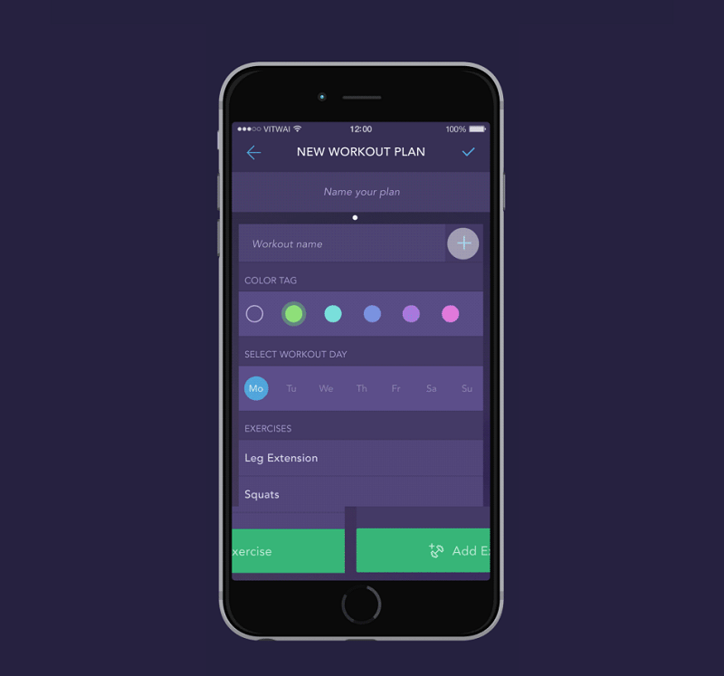

3 Eskizai iš www.pinterest.com Mobile UI

*3* piešinyje yra pavaizduotas galimas ligos aprašymo langas, t.y. ligos detalus aprašymas su ligos pavadinimu, kodu, trumpu aprašymu, galimybe paskaityti daugiau internete ir galimybe išsaugoti.

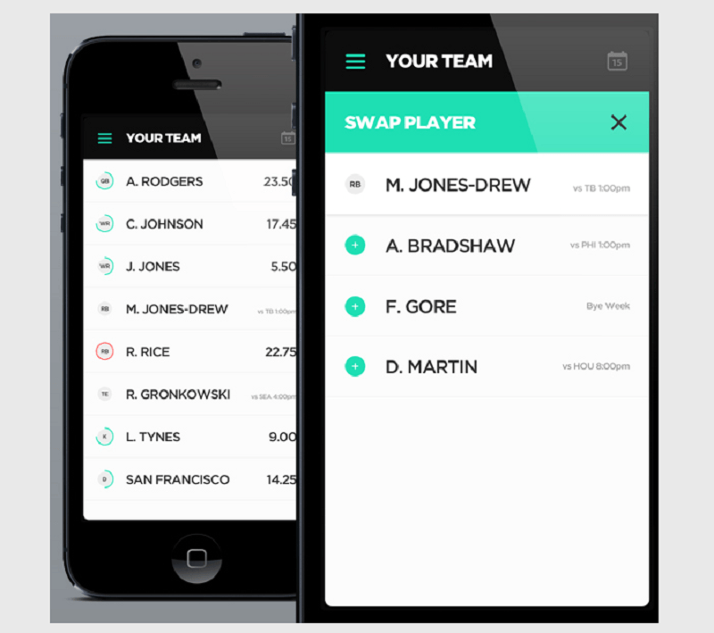

4 Eskizai iš www.pinterest.com Mobile UI

*4* piešinėlyje pavaizduoti galimi du variantai ligų sąrašo

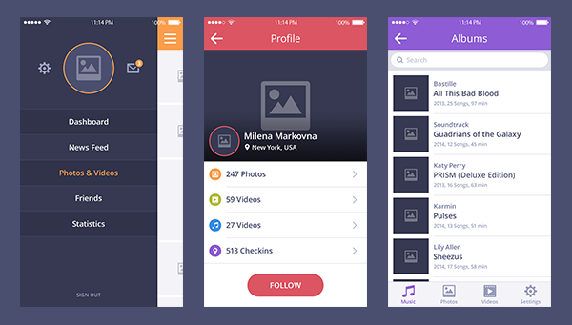

5 Eskizai iš www.printerest.com Mobile UI

*5* piešinyje pavaizduotas galimas programos interfeisas kur kairėje yra pagrindinis menių, per vidurį ligos aprašymas ir dešinėje ligos sąrašas.